K11/3N-230C3

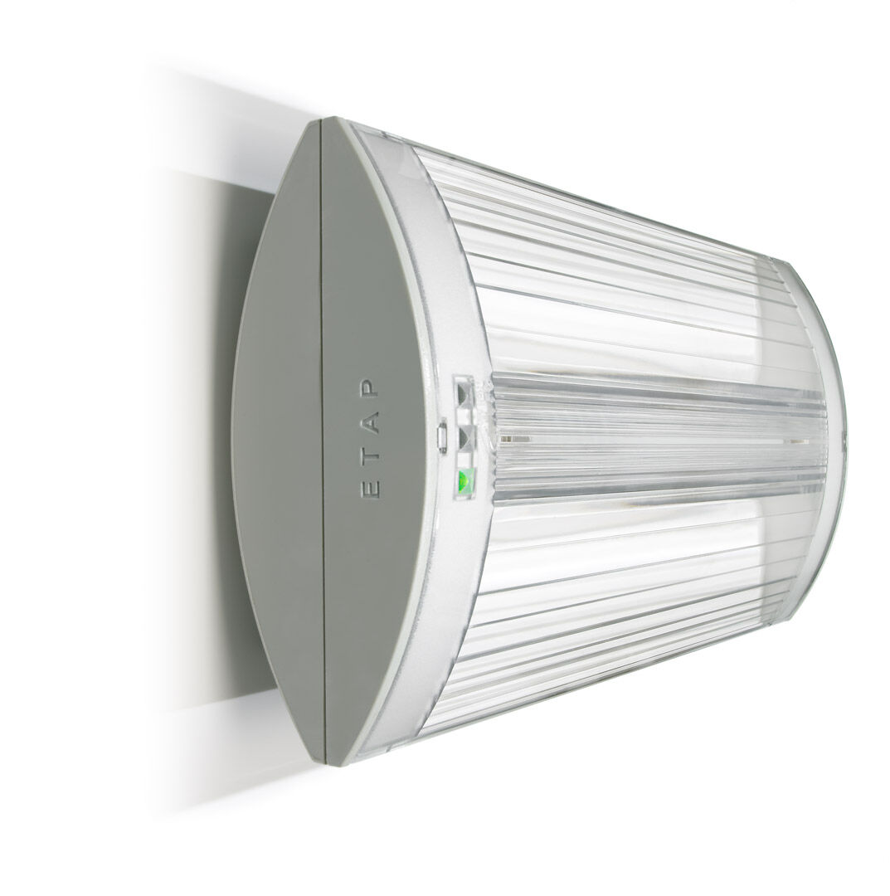
Leuchte für Sicherheitsbeleuchtung für Rettungswege. Anbau. Für zentrale Versorgung. Abmessungen: 304 mm x 155 mm x 73 mm. Schraubenloses Öffnen, automatischer elektrischer Kontakt (bis zu 2.5mm²), für Decken-Montage, optionales Zubehör für abgependelte Decken-, parallele oder rechtwinklige Wand- oder Einbau-Montage Linienförmige Rettungsweg- Lichtverteilung, optimiert für normkonforme Ausleuchtung entlang der Rettungswegachse. Leuchten-Lichtstrom im Notbetrieb: 320 lm. Anschlussleistung: 5.1 W. Montageabstand (Antipanik Beleuchtung): 14.6 m Zwischenabstand („b“) bei 2.8 m Montagehöhe für 1 lx auf Bodenniveau. 20.9 m Zwischenabstand („b“) bei 2.8 m Montagehöhe für 0.5 lx auf Bodenniveau. Spannung: 220-240V. Inklusive adressierbarem MSÜ3-Kommunikationsmodul, geeignet für Mischbetrieb in Zentralbatteriesystem 230V AC/DC. Schutzklasse: Klasse II. Fotobiologische Sicherheit EN 62471: RISK GROUP 0 UNLIMITED. Schlagfestes polycarbonat Gehäuse, RAL9018 - papyrusweiß. IP-Schutzart: IP42. IK-Schutzart: IK04. Ambient temperature: -10°C - 35°C. Glühdrahttest: 850°C. 5 Jahre Garantie auf Leuchte, Lichtquelle, Driver und Batterie. Zertifikate: CE, ENEC. Die Leuchte wurde nach der Norm EN 60598-1 in einem Unternehmen entwickelt und produziert, das ISO 9001 und ISO 14001 zertifiziert ist.

